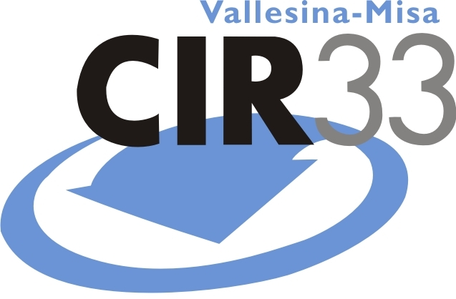
Comunicato stampa di mercoledì 18 novembre 2009
IL CIR33 ADERISCE ALLA SETTIMANA EUROPEA PER LA RIDUZIONE DEI RIFIUTI INDETTA DAL 21 AL 29 NOVEMBRE
Contribuisci anche tu! Entra in un Centro del Riuso CIR33 e porta i tuoi vecchi oggetti ancora in buono stato per donargli nuova vita
La “Settimana Europea per la Riduzione dei Rifiuti” (European Week for Waste Reduction – EWWR), che si terrà, anche in Italia, dal 21 al 29 novembre 2009 per promuovere azioni sostenibili volte alla prevenzione dei rifiuti, vede il convinto sostegno del CIR33. La “Settimana” nasce all’interno del Programma LIFE+ della Commissione Europea con l’obiettivo primario di sensibilizzare le Istituzioni, gli stakeholder e tutti i consumatori circa le strategie e le politiche di prevenzione dei rifiuti messe in atto dall’Unione Europea, che gli Stati membri devono perseguire, anche alla luce delle recenti disposizioni normative.
Già lo scorso anno il CIR33 aveva appoggiato l'iniziativa con l'adesione all’edizione pilota presentando il progetto "Riusa la carta... immagina come".
Quest'anno il Consorzio propone, in collaborazione con le Amministrazioni comunali consorziate, il nuovo progetto “Scegli il riuso. Riduci i rifiuti. Recupera le risorse”.
Considerati i positivi risultati ottenuti in termini di riciclo e diminuzione del conferimento in discarica grazie all’introduzione del sistema di raccolta porta a porta, il CIR33 intende, infatti, proseguire il percorso intrapreso lavorando in maniera particolare, sulle politiche di riduzione che agiscono a monte della raccolta e dello smaltimento. Il progetto propone, pertanto, una serie di azioni comunicative e tecniche volte ad incentivare, presso la popolazione, le pratiche virtuose del riutilizzo degli oggetti ancora servibili.
Gli Sportelli informativi che il Consorzio ha aperto nei Comuni del territorio diverranno così anche un punto di incontro, di condivisione e di scambio tra i cittadini e tra questi ed altri organismi come le associazioni, le scuole, le biblioteche. Allo scopo di incentivare tra la popolazione il concetto di riutilizzo e diminuzione dello spreco, lo Sportello CIR33 accoglierà materiale usato che, anziché divenire inutile rifiuto per alcuni, potrà tornare ad essere oggetto di interesse per altri. La raccolta riguarderà, in particolare, libri, giocattoli e computer in buono stato, che sono ritirati, catalogati e messi a disposizione di chiunque vorrà usufruirne in quello o in qualsiasi altro Comune del Consorzio, senza nessun tipo di onere economico o di obbligo di restituzione.
Per promuovere l’iniziativa il CIR33 ha progettato una complessa campagna comunicativa costituita di manifesti affissi in tutto il territorio. A tutte le famiglie, inoltre, è arrivato in questi giorni a casa un opuscolo esplicativo, con le informazioni utili per aderire all’iniziativa e per individuare il Centro del Riuso del proprio Comune. Anche le scuole saranno coinvolte nel progetto che, auspichiamo, potrà ottenere il gradimento ed il coinvolgimento di una popolazione che ha già dimostrato sensibilità ed interesse nei confronti di azioni volte alla riduzione degli sprechi e alla salvaguardia delle risorse.

